DOKUMEN USER MANUAL (Buku Petunjuk)

APLIKASI PENILAIAN SIKAP SISWA DI LINGKUNGAN SEKOLAH SMAN 6 SURABAYA (APESI)

Nama Kelompok:

Anggit Maghfirani 1301178553

Aprillia Rizki Adiati 1301178544

Ibnu Fanhar Nur F. 1301178545



**PROGRAM STUDI S1 TEKNIK INFORMATIKA   
FAKULTAS INFORMATIKA  
UNIVERSITAS TELKOM  
BANDUNG, 2018**

# **DAFTAR ISI**

DOKUMEN USER MANUAL (Buku Petunjuk) i

**DAFTAR ISI** ii

**1.** **Cara Login** 1

**2.** **Cara Melakukan *Input* Pelanggaran** 1

**3.** **Cara Melihat Data Pelanggaran Siswa** 2

**4.** **Cara Menghapus Data Pelanggaran Siswa (Per Pelanggaran)** 4

**5.** **Cara Menghapus Data Pelanggaran Siswa (Per Siswa)** 4

**6.** **Cara Melakukan Perubahan Pada Peraturan Sekolah** 5

**7.** **Cara Melakukan Penghapusan Pada Peraturan Sekolah** 6

**8.** **Cara Melihat Data Orangtua Siswa** 7

**9.** **Cara Melakukan Penghapusan Pada Data Orang Tua Siswa** 8

**10.** **Cara Melakukan Ubah Data Pada Data Orang Tua Siswa** 8

**11.** **Cara Melakukan Tambah Data (Manual) Pada Data Orang Tua Siswa** 9

**12.** **Cara Melakukan Tambah Data (File) Pada Data Orang Tua Siswa** 10

**13.** **Cara Melihat Data Orangtua Siswa** 11

**14.** **Cara Melakukan Ubah Data Pada Data Siswa** 12

**15.** **Cara Melakukan Tambah Data (Manual) Pada Data Siswa** 13

**16.** **Cara Melakukan Tambah Data (File) Pada Data Orang Tua Siswa** 14

# **Cara Login**



1. Ketikan alamat localhost pada web browser seperti pada gambar tersebut. Setelah itu tekan tombol enter.

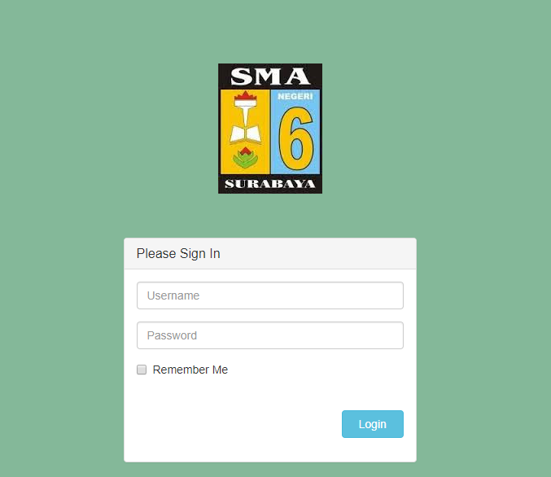

1. Setelah masuk kedalam halaman *login.* Ketikan *username* dan *password* anda sesuai pada kolom yang tersedia.
2. Setelah anda berhasil masuk, maka anda akan melihat tampilan dashboard.
3. **Cara Melakukan *Input* Pelanggaran**

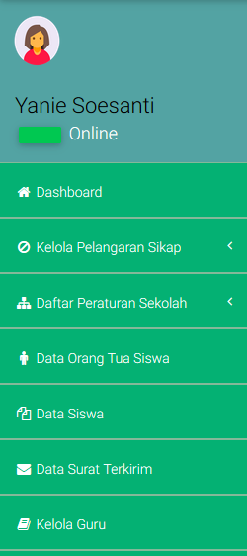 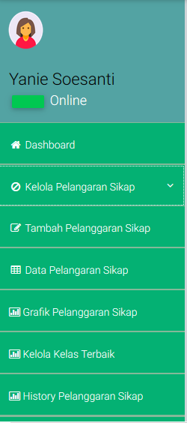

1. Pilih menu “Kelola Pelanggaran Sikap” lalu pilih sub menu “Tambah Pelanggaran Sikap”.

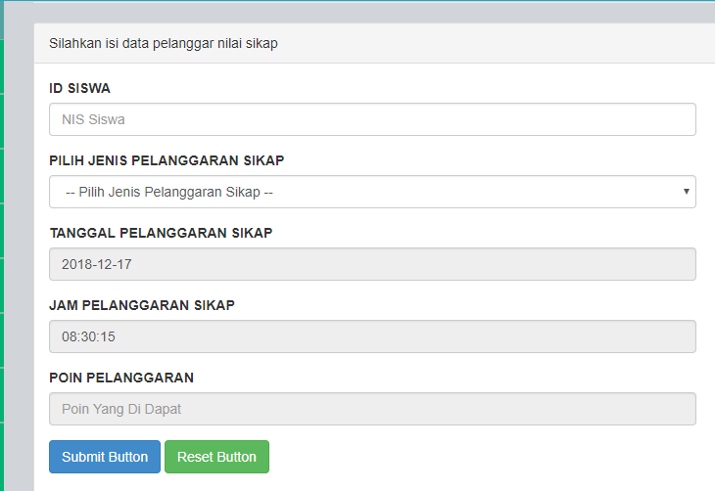

1. Setelah itu akan muncul halaman seperti pada gambar diatas, isikan setiap kolomnya (seperti kolom pada tanda panah biru) sesuai dengan peruntukannya. Setiap kolom wajib di isi dengan benar.



1. Setelah semua data dipastikan benar, tekan tombol “*Submit Button”* untuk memasukan data. Dan tombol “*Reset Button*” untuk memasukan data pelanggaran selanjutnya. INGAT!, tekanlah tombol *submit* terlebih dahulu sebelum reset agar data anda tersimpan
2. **Cara Melihat Data Pelanggaran Siswa**

 

1. Pilih menu “Kelola Pelanggaran Sikap” lalu pilih sub menu “Data Pelanggaran Sikap”. Lalu akan muncul halaman seperti pada gambar di bawah,

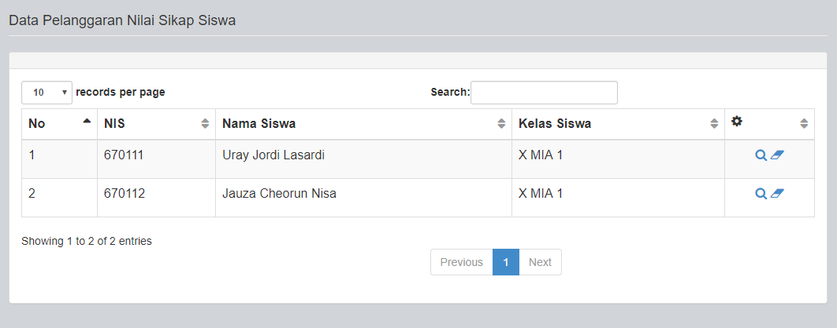

1. Setelah muncul halaman seperti gambar diatas, silahkan memilih siswa mana yang ingin dilihat data pelanggarannya dengan menekan tombol bergambar kaca pembesar seperti panah pada gambar diatas.

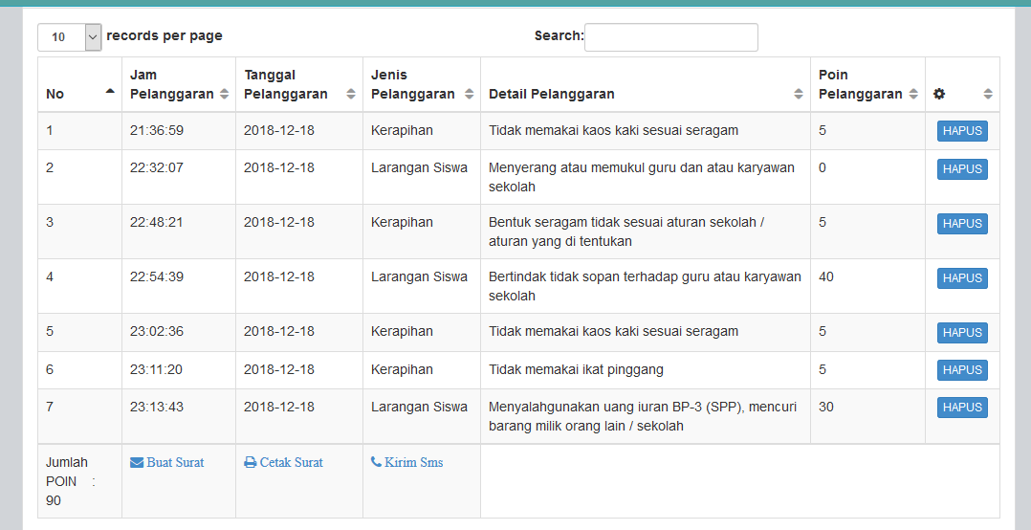

1. Setelah itu, akan muncul halaman seperti pada gambar diatas, dimana data pelanggaran ditampilkan lengkap beserta poin poinnya.
2. **Cara Menghapus Data Pelanggaran Siswa (Per Pelanggaran)**



1. Pada halaman data pelanggaran siswa seperti pada poin 3.C seperti gambar diatas, tekan tombol bertuliskan “Hapus”. Maka data pelanggaran akan terhapus.
2. **Cara Menghapus Data Pelanggaran Siswa (Per Siswa)**

 

1. Pilih menu “Kelola Pelanggaran Sikap” lalu pilih sub menu “Data Pelanggaran Sikap”. Lalu akan muncul halaman seperti pada gambar di bawah,



1. Setelah muncul halaman seperti ini, silahkan memilih siswa mana yang ingin dihapus data pelanggarannya dengan menekan tombol bergambar penghapus seperti panah pada gambar diatas. Lalu datapun akan terhapus.
2. **Cara Melakukan Perubahan Pada Peraturan Sekolah**

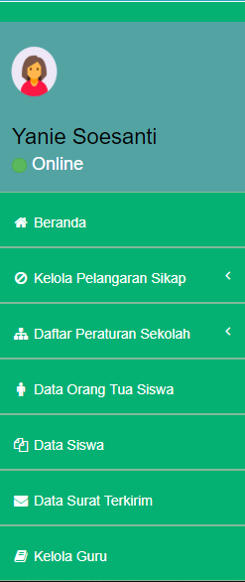 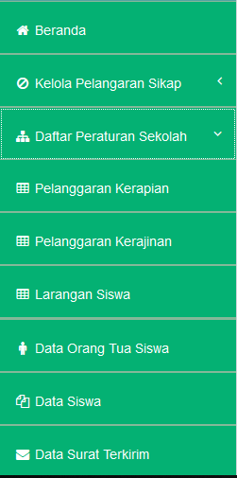

1. Pilih menu “Daftar Peraturan Sekolah” lalu pilih sub menu “Pelanggaran Kerapian” (pilihan sub menu ini bersifat bebas tergantung data mana yang ingin diganti namun dalam buku petunjuk ini memakai contoh pada pelanggaran kerapian). Lalu akan muncul halaman seperti pada gambar di bawah,

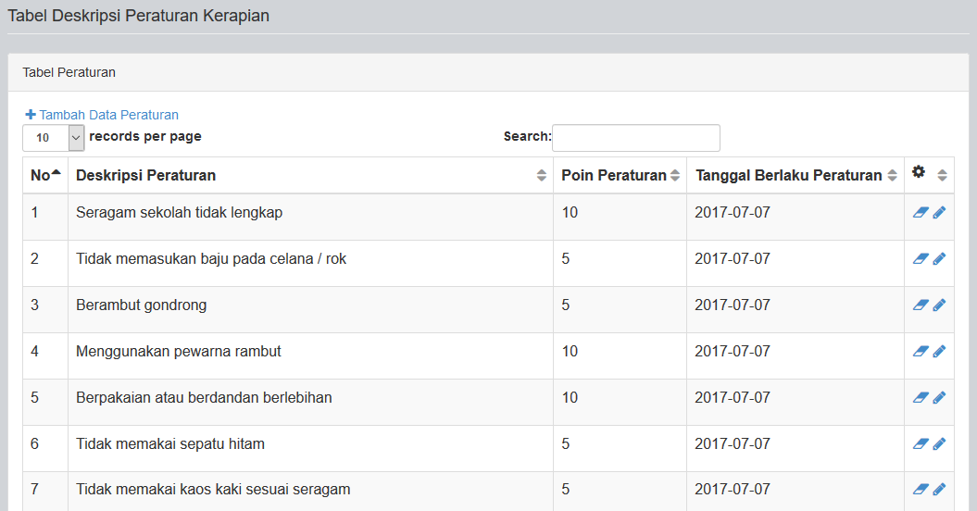

1. Setelah tampil halaman seperti gambar diatas, maka pilih salah satu peraturan yang ingin di ubah dengan cara menekan tombol bergambar pensil seperti pada panah gambar.

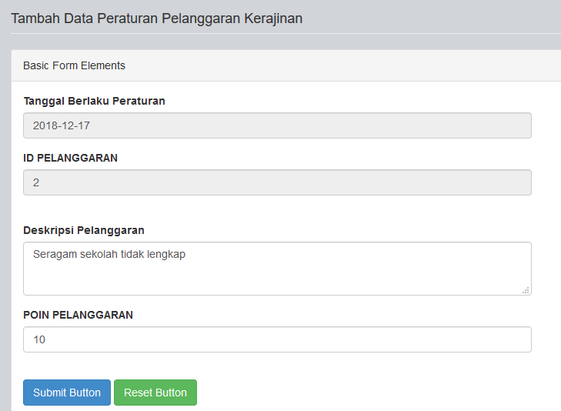

1. Setelah itu akan muncul tampilan seperti pada gambar diatas, silahkan ubah deskripsi pelanggaran dan poin pelanggaran sesuai dengan aturan yang berlaku.



1. Setelah itu tekan tombol “*submit button”* untuk melakukan penyimpanan perubahan data.
2. **Cara Melakukan Penghapusan Pada Peraturan Sekolah**



1. Lakukan hal yang sama seperti pada poin 7 a sampai b, lalu pada halaman seperti gambar diatas. Tekan tombol berbentuk penghapus sesuai dengan panah.
2. **Cara Melihat Data Orangtua Siswa**



1. Pilih menu “Data Orang Tua Siswa” maka akan muncul halaman seperti pada gambar di bawah,

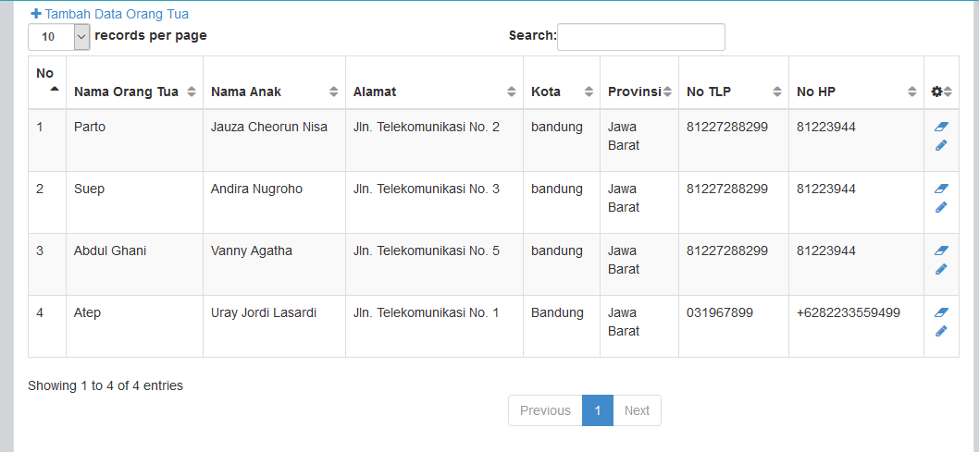

1. Setelah tampil halaman seperti gambar diatas, maka sudah dapat dilihat data orang tua siswa.
2. **Cara Melakukan Penghapusan Pada Data Orang Tua Siswa**



1. Pada halaman seperti gambar diatas, tekan tombol bergambar penghapus seperti pada arah panah. Dan setelah ditekan maka data akan terhapus.
2. **Cara Melakukan Ubah Data Pada Data Orang Tua Siswa**



1. Pada halaman seperti gambar diatas, tekan tombol bergambar pensil seperti pada arah panah. Dan setelah ditekan maka data akan beralih ke halaman selanjutnya.

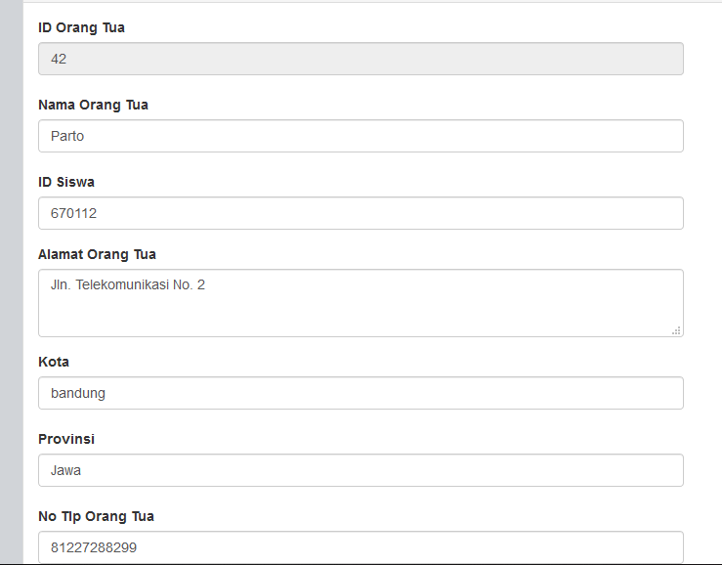

1. Setelah muncul halaman seperti pada gambar diatas, maka sudah dapat diubah data yang ingin diubah.



1. Setelah itu tekan tombol “*submit button”* untuk melakukan penyimpanan perubahan data.
2. **Cara Melakukan Tambah Data (Manual) Pada Data Orang Tua Siswa**

 

1. Pada halaman data orang tua, tekan tombol seusai panah. Lalu akan muncul halaman untuk input data orang tua secara manual.

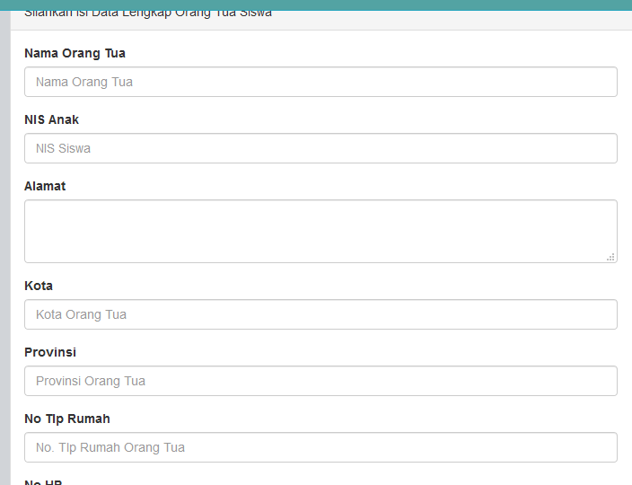

1. Setelah muncul halaman seperti pada gambar diatas, isilah data orang tua siswa dengan tepat dan semua form wajib di isi.



1. Setelah semua data dipastikan benar, tekan tombol “*Submit Button”* untuk memasukan data. Dan tombol “*Reset Button*” untuk memasukan data pelanggaran selanjutnya. INGAT!, tekanlah tombol *submit* terlebih dahulu sebelum reset agar data anda tersimpan.
2. **Cara Melakukan Tambah Data (File) Pada Data Orang Tua Siswa**

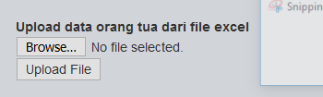

1. Pada halaman data orang tua, tekan tombol seusai panah (browse). Lalu akan muncul halaman untuk input data orang tua secara file.

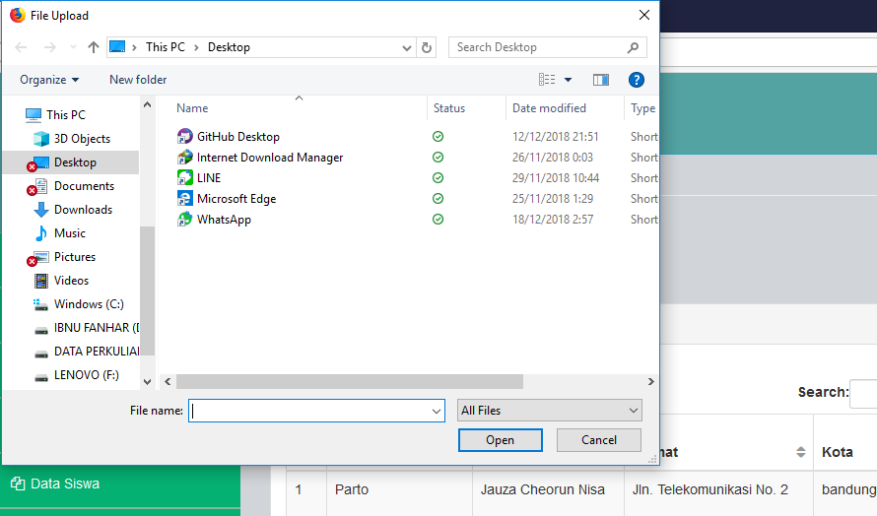

1. Setelah muncul halaman seperti pada gambar diatas, pilih file yang ingin di ungga yaitu data orang tua siswa. Lalu tekan open seperti tanda panah gambar diatas.



1. Setelah file terpilih, tekan tombol “upload file” seperti pada gambar diatas, dan data orang tua siswapun selesai di masukkan.
2. **Cara Melihat Data Orangtua Siswa**



1. Pilih menu “Data Siswa” maka akan muncul halaman seperti pada gambar di bawah,

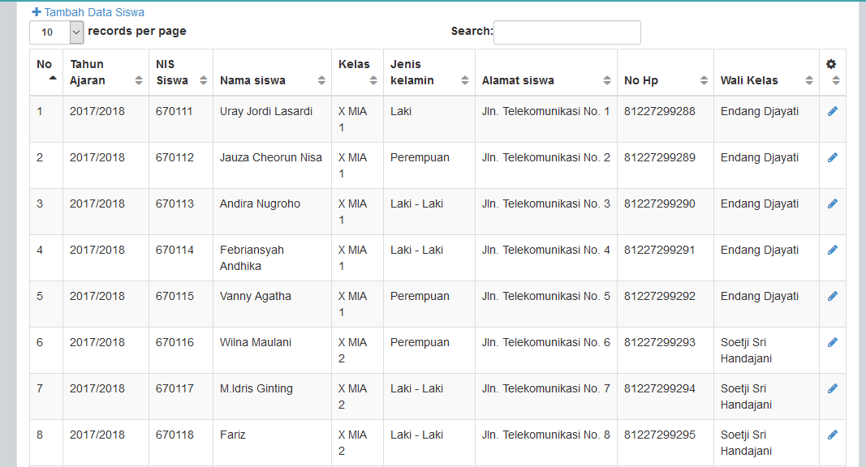

1. Setelah tampil halaman seperti gambar diatas, maka sudah dapat dilihat data orang tua siswa
2. **Cara Melakukan Ubah Data Pada Data Siswa**



1. Pada halaman seperti gambar diatas, tekan tombol bergambar pensil seperti pada arah panah. Dan setelah ditekan maka data akan beralih ke halaman selanjutnya

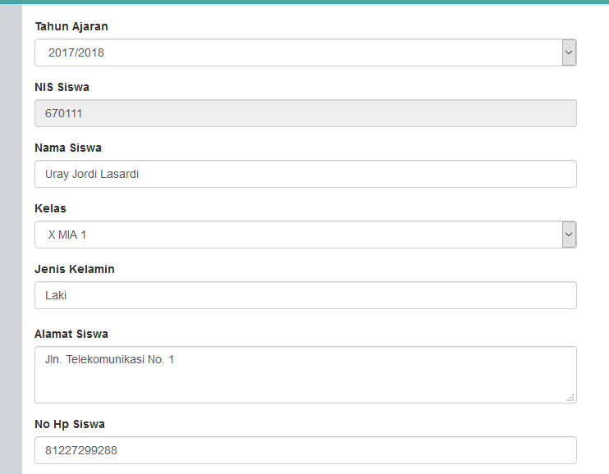

1. Setelah muncul halaman seperti pada gambar diatas, maka sudah dapat diubah data yang ingin diubah.



1. Setelah itu tekan tombol “*submit button”* untuk melakukan penyimpanan perubahan data
2. **Cara Melakukan Tambah Data (Manual) Pada Data Siswa**



1. Pada halaman data orang tua, tekan tombol seusai panah. Lalu akan muncul halaman untuk input data orang tua secara manual.

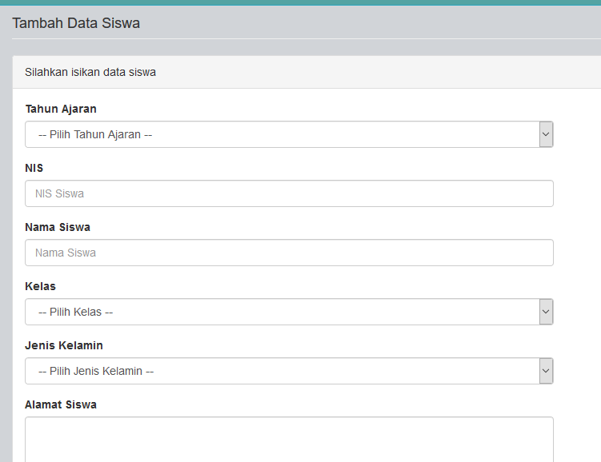

1. Setelah muncul halaman seperti pada gambar diatas, isilah data orang tua siswa dengan tepat dan semua form wajib di isi.



1. Setelah semua data dipastikan benar, tekan tombol “*Submit Button”* untuk memasukan data. Dan tombol “*Reset Button*” untuk memasukan data pelanggaran selanjutnya. INGAT!, tekanlah tombol *submit* terlebih dahulu sebelum reset agar data anda tersimpan.
2. **Cara Melakukan Tambah Data (File) Pada Data Siswa**

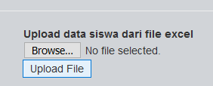

1. Pada halaman data orang tua, tekan tombol seusai panah (browse). Lalu akan muncul halaman untuk input data orang tua secara file.

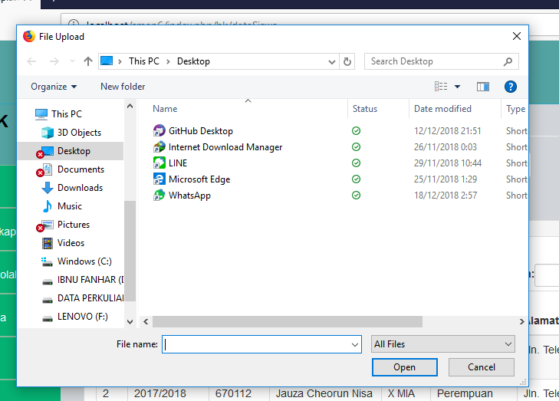

1. Setelah muncul halaman seperti pada gambar diatas, pilih file yang ingin di ungga yaitu data siswa. Lalu tekan open seperti tanda panah gambar diatas.



1. Setelah file terpilih, tekan tombol “upload file” seperti pada gambar diatas, dan data siswapun selesai di masukkan.